**第二十一届华罗庚金杯少年数学邀请赛**

**决赛试题参考答案**

**（初一组）**

**一、填空题（**每小题 10 分, 共80分**）**

|  |  |  |  |  |  |  |  |  |
| --- | --- | --- | --- | --- | --- | --- | --- | --- |
| **题号** | 1 | 2 | 3 | 4 | 5 | 6 | 7 | 8 |
| **答案** | 2016 | 25:1 | 6 | 12200 | 30 | 15 |  | 288 |

**二、解答下列各题（**每小题 10 分, 共40分, 要求写出简要过程**）**

1. **【答案】**, 

**【解答】**在恰有三条边相等的四边形中, 三条相等的边相邻, 不妨设为. 若直角顶点引出的对角线恰好把四边形分成两个等腰三角形, 则有两种情况.

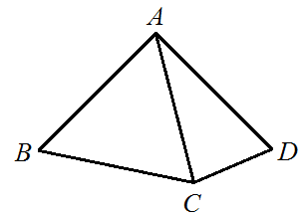 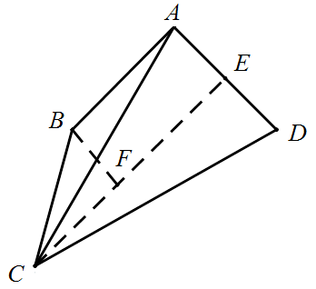

图9-1 图9-2

1. 如图9-1所示, 直角顶点*A*引出的对角线*AC*分成的两个等腰三角形中,

, .

在等腰三角形*ABC*中, 因为, 所以三角形*ABC*为等边三角形. 进而

, .

在等腰三角形中,

,

所以.

1. 如图9-2所示, 直角顶点*A*引出的对角线*AC*分成的两个等腰三角形中,

, .

取*AD*的中点*E*, 连接*CE*, 则. 所以.

过*B*作于*F*, 则四边形*ABFE*为矩形. 所以

.

在直角三角形*BCF*中, 因为, 所以. 因为, 所以. 得. 最终, .

1. **【答案】**

**【解答】**按照题目的设定, 第一次转, 从第二次开始, 每次转动比上一次多转, 所以从第1次到第次共转了

.

要想保证每个人都拿到自己的名片, 则需要每个人至少与桌子上的卡片位置对上一次．从某个人名片开始顺时针记每张名片对应的椅子位置为第0, 1, 2, 3, 4, 5, 6, 7号. 第次转动后, 0位置的名片对应的椅子位置的号数为



除以8的余数．

|  |  |  |  |  |  |  |  |  |  |
| --- | --- | --- | --- | --- | --- | --- | --- | --- | --- |
| *k* | 1 | 2 | 3 | 4 | 5 | 6 | 7 | 8 | 9 |
|  | 1 | 3 | 6 | 10 | 15 | 21 | 28 | 36 | 45 |
| 除以8的余数 | 1 | 3 | 6 | 2 | 7 | 5 | 4 | 4 | 5 |

可以看出, 前7次旋转, 第0号名片所处的位置各不相同, 并且都不在0卡片的起始位置, 因此由抽屉原则, 0卡片的主人一定可以拿到自己的卡片．由对称性, 旋转七次, 所有的人都拿到了卡片．

当旋转次数小于7时, 第号名片在第4号位置上没有停留过, 如果第号的名片上的人正好坐在第4号位置上, 则这个人就拿不到自己的名片．

所以旋转的度数为

．

1. **【答案】**54

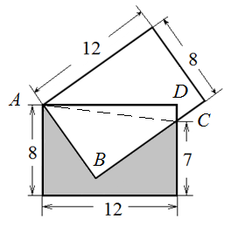**【解答】**如右图将重叠部分标上字母, 连接*AC*. 由于, , 所以

的面积, .

又, 所以

, .

因此

的面积.

所以

四边形*ABCD*的面积.

因此

阴影部分面积.

1. **【证明】**首先，有



因为 是偶数, 所以是整数. 又

,

而是三个相继的整数的乘积, 是3的倍数, 是3和8的公倍数. 所以, 被3除余2.

**三、解答下列各题（**每小题 15分, 共30分, 要求写出详细过程**）**

1. **【答案】**40

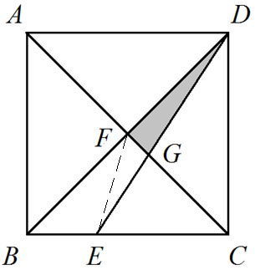**【解答】**设正方形*ABCD*的面积是*a*, 连接*EF,* 见右图, 则

三角形*BCF*的面积三角形*DFC*的面积,

三角形*BEF*的面积,

三角形*ECF*的面积,

三角形*BED*的面积,

三角形*FED*面积三角形*BED*的面积三角形*BEF*的面积.

由共边定理,

, ,

得到: .

1. **【答案】**125, 4

**【解答】**设原来有*N*人, 原来的队伍从左到右编号, 1, 2, , *N*, 则第一次报1的有人, 他们的编号是,

;

第二次报1的有人, 他们的编号是

.

两次都报1的人满足条件: .

因为, 所以, . 两次都报1的人的编号是

,

共计有人．

首先让第一次报1的人出列, 出列人, 留下的人成2人相邻一组共有组和最右边一个一人组; 让第二次报1而第一次不报1的人出列, 出来

 (人).

另一方面, 第二次出列的除了最右边一人外, 都是由一部分第一次留下的二人组中出来一人, 所以, 最后留下的一人组数就是第二次出列的人数减1, 即

.

由题设得

. ①

第一次留下的个二人组中有个组在第二次每组出列一人变成了一人组, 所以留下二人组的个数

,

即.

代入①得

.

所以

.

因为

,

所以

.

所以.